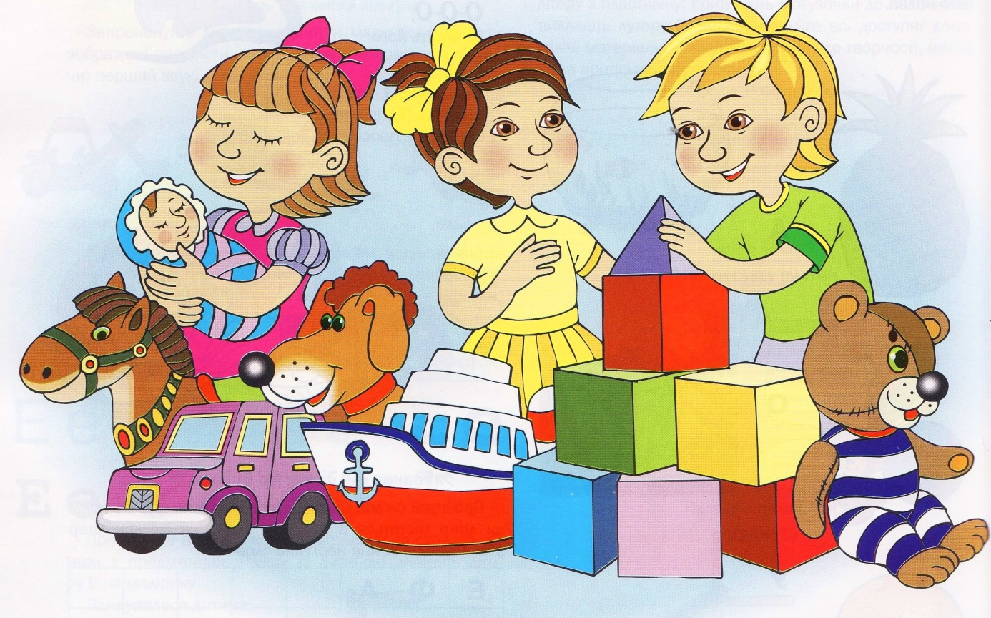

«Разве не тогда я приобрел все то, чем теперь живу, и приобрел так много и так быстро, что во всю остальную жизнь не приобрел ни одной сотой того? От пятилетнего ребенка до меня только шаг. А от новорожденного до пятилетнего – страшное расстояние».
Л.Н. Толстой

Часто мы, современные родители задаемся вопросом, когда начинать обучать наших детей, какой возраст оптимально предназначен для того, чтобы развить естественные способности, приобрести знания и навыки, с помощью которых наш ребенок в дальнейшем сможет сделать успешную карьеру, обеспечить себе и своим близким достойный уровень жизни, реализовать свои возможности и так далее. Второй вопрос, который стоит перед нами, кто должен этим заниматься, родители, бабушки – дедушки или специалисты; где и в какой форме должно происходить это обучение – развитие?
Современная наука считает, что именно дошкольное детство, а особенно первые годы жизни закладывают фундамент будущей личности ребенка, что естественно делает исключительно важной систему его воспитания и развития.
Предпринимая шаги для организации процесса образования, нужно помнить:
- Во первых: до трех лет малыш сознает себя единым целым со своими родителями, особенно с мамой; поэтому дети так беспокоятся, когда родителя оставляют их с кем то, даже родственниками, даже когда уходят в соседнюю комнату; они часто требуют, чтобы родители все делали вместе с ними, даже то, что малыш уже освоил и может делать самостоятельно.
- Кризис трехлетнего возраста ответствен как раз за отделение малыша в его внутреннем мире от взрослых, которые о нем заботятся, за осознание собственных желаний, отличных от желаний родителей, за появление потребности в собственном пространстве.
- Во – вторых, дети младшего дошкольного возраста в силу особенностей нервной системы, не способны долгое время заниматься одним видом деятельности, тем более, если он предполагает ограничение двигательной активности (как, например, занятия за партами – столами). Учтите, что одной деятельностью ваш ребенок 1,5 - 3 лет может заниматься не более 10-15 минут, а в 4 – 6 лет не более 30 минут.
В -третьих, наибольшая активность в развитии определенных психических процессов или навыков в различные возрастные отрезки делает эффективными в усвоении нового материала различные формы деятельности.
Например, во время активного освоения малышом окружающего мира, когда ребенок все норовит потискать, и в прямом смысле слова попробовать на зуб, активному развитию ребенка будут способствовать игры с различными фактурами, формами, цветами. В период освоения речи продвижению малыша в интеллектуальном плане помогут игры, связанные с усвоением новых слов, понятий, использованием рассказа, пересказа, отражением своего отношения.
Игры с детьми в раннем возрасте (1-3 года)
Ведущей деятельностью ребенка в этом возрасте являются действия с предметами (лопатка, чтобы копать; ложка, чтобы есть и так далее) связанные с конкретной ситуацией. Ведущая психическая функция – это восприятие, то есть эмоции, отражающие отношение малыша к предметам и людям. Общение со взрослым играет здесь познавательную роль, взрослый является источником знаний о мире и проводником в попытках взаимодействовать с этим миром. В то же время, взрослый также источник представлений ребенка о себе (какой он: добрый – жадный, неряха - аккуратный, красивый, сильный или наоборот) и своем поведении. Поэтому родителям нужно быть осторожными с критикой, так как постоянные замечания и недовольство результатами ребенка лягут в основу формирования низкой самооценки, неуверенности в своих силах, отказу от притязаний на успех и популярность в обществе. Основным результатом раннего возраста и задачей ребенка к трем годам является возникновение у ребенка сознания, собственного Я, заключенного в личных потребностях и состояниях ребенка; а задача родителей состоит в том, чтобы создать условия для развития и овладения различными навыками, необходимыми для удовлетворения собственных потребностей. Например, чтобы достать игрушку с полки, вашему ребенку необходимо встать на стул, но чтобы не упасть самому, не уронить и не сломать игрушку малыш должен обладать ловкостью, глазомером и координацией движений.
Таким образом, на основе особенностей возраста можно выделить следующие направления в развитии ребенка, которые можно реализовать с помощью игр:
- Развитие моторики
- Развитие действий с предметами
- Развитие речи
- Общее развитие
Примеры игр- упражнений, направленных на развитие моторики.
Любой малыш, ограниченный в движении, будет отставать в развитии. Несформированность моторики проявляется в виде плохой координации частей тела, при выполнении сложных движений, например в танце, где руки и ноги выполняют отдельные несинхронные движения, неуклюжести, неловкости, невыразительности мимики, сложности в произношении звуков. Для развития моторики полезен массаж, пальчиковая гимнастика, упражнения и игры на регуляцию мышечного тонуса:
«ЛОДОЧКА» Лечь на спину, руки под головой. По команде одновременно поднимает прямые руки, ноги и голову. Поза держится максимально долго, то же самое на животе.
«БРЕВНЫШКО» Из положения лежа на спине, ноги вместе, руки вытянуты над головой перекатываться несколько раз сначала в одну, потом в другую сторону.
«КОЛОБОК» Лежа на спине, подтянуть колени к груди, Обхватить их руками, в таком положении перекатиться несколько раз сначала в одну, потом в другую сторону.
«ГУСЕНИЦА» Лежа на животе, руки согнуты в локтях, ладони упираются в пол на уровне плеч. Выпрямляя руки ложиться на пол, затем сгибая руки, поднимаяя таз и подтягивать колени к локтям.
ПОЛЗАНЬЕ НА ЖИВОТЕ.
ПОЛЗАНЬЕ НА ЧЕТВЕРЕНЬКАХ.
«ПАУЧОК» Сидя на полу, руки немного позади себя, ноги согнуты в коленях, приподниматься над полом, опираясь на ладони и стопы. Шагать одновременно правой ногой и правой рукой по четырем направлениям (вправо, влево, назад, вперед). Тоже самое, только шагают разноименные рука и нога. После добавляются движения головы, глаз, языка в различных сочетаниях.
«ГУСЯТА» Гусиный шаг с прямой спиной по четырем направлениям. Тоже с плоским предметом на голове.
«ЗООПАРК» Ребенок изображает различных зверей и птиц.

Примеры игр- упражнений, направленных на развитие речи
Процесс интенсивного усвоения речи у ребенка идет в процессе активного общения со взрослым. Среди причин позднего формирования речи наблюдают такие как скудность общения взрослого с ребенком (родители слишком устают, слишком много работают и так далее), чрезмерная опека взрослого (взрослый буквально угадывает и предупреждает все желания малыша), стремление к удобству родителей, нам проще, чтобы ребенок не проявлял излишней самостоятельности, так как это требует большего внимания и усилий с нашей стороны. Родителям нужно стимулировать использование активной речи у ребенка, побуждая его к высказыванию своих желаний и сотрудничая в играх:
«КТО ВНИМАТЕЛЬНЫЙ» Ребенок сидит на расстоянии 2-3 метров от взрослого. Взрослый берет игрушки и шепотом дает задания, которые ребенок должен выполнить. Например: посади мишку в машину. Задания должны быть краткие, произносить их нужно тихо, но четко.
«ЗЕРКАЛО» ребенок повторяет движения взрослого и называет их. Например, взрослый показывает как он причесывается, умывается, прыгает и так далее. Спрашивает ребенка «Что я делаю», ребенок отвечает и повторяет движения.
«НАЙДИ ОШИБКИ» Взрослый рисует картинку, на которой что - то нет так (художественные достоинства картинки в данном случае не имеют значения). Содержание картинки и допущенные ошибки должны быть понятны малышу. Он должен показать, где не так и объяснить как надо.
КАКОЙ ЭТО ФОРМЫ?
ЧТО БОЛЬШЕ?
«КТО ЧТО ЕСТ?»
Таким образом, играя с детьми, нужно соблюдать некоторые правила:
- обязательно играйте сами, не перепоручая это другим;
- в каждой игре вы можете решать разные задачи, главное понимать чему именно вы хотите научить ребенка;
- не устраивайте вашему ребенку «домашнюю школу», не стоит ограничивать его подвижность, ведь чем больше активности проявит ребенок, тем полнее будет его представление о мире.

